Docente: Oscar Loaiza S. |  | Área / Asignatura: ESTADÍSTICA | Grado: 8°
Periodo 2 | Fecha: AGOSTO2018 | Nombre Estudiante:

Indicadores de Desempeños a superar
- Representación de datos estadísticos
- Clasificación de datos

EXAMEN DE ESTADÍSTICA
INTERPRETACIÓN DE GRÁFICOS ESTADÍSTICOS

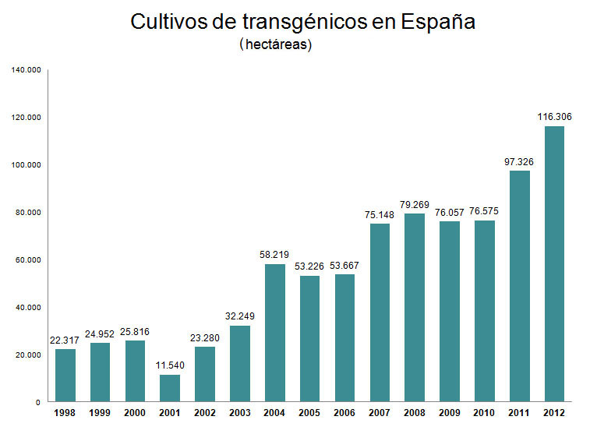
En la gráfica se representan los cultivos transgénicos en España desde 1998 hasta 2012. Tomado de: http://fundacion-antama.org/la-superficie-mundial-de-cultivos-biotecnologicos-supera-las-170-millones-de-hectareas-en-2012/

- De acuerdo con esto se puede afirmar que
- En el año 2005 se duplicó la cantidad de cultivos con respecto al año anterior
- En el año 2008 se alcanzó la mayor cantidad de cultivos modificados genéticamente
- Entre los años 2005 y 2006 se mantuvo aproximadamente la misma cantidad de cultivos
- En el año 2001 se presentó un incremento en la cantidad de cultivos respecto al año anterior
- El año en que se registró la mayor cantidad de cultivos genéticamente modificados fue
- 2002
- 2008
- 2011
- 2012
- El aumento en la cantidad de cultivos entre los años 2011 y 2012 fue de
- 18.880
- 18.980
- 19.550
- 19.758
- Respecto a la gráfica se puede afirmar que
- Se observa en ella una disminución progresiva en la cantidad de cultivos cada año
- Se puede ver cómo todos los años hay un incremento, aunque sea leve, en la cantidad de cultivos
- Se observa que la cantidad de cultivos se ha mantenido constante cada año
- En el período de tiempo analizado se ve una clara tendencia al aumento en los cultivos
- La menor cantidad de cultivos registrada, se dio entre los años
- 2008 y 2012
- 2001 y 2003
- 2004 y 2007
- 2007 y 2010

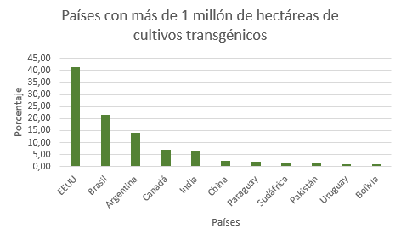
Tomado de: http://fundacion-antama.org/la-superficie-mundial-de-cultivos-biotecnologicos-supera-las-170-millones-de-hectareas-en-2012/

- De acuerdo con el gráfico se puede afirmar que
- Entre Brasil y Argentina se cultiva el 80% de los transgénicos de este grupo de países
- Uruguay y Bolivia aportan, cada uno, el 10% del total de cultivos de estos 10 países
- Canadá e India aportan, cada uno, menos del 5% de los cultivos de estos 10 países
- Entre Brasil y EEUU se cultiva aproximadamente el 60% de los transgénicos de este grupo
- Argentina aporta a este grupo un porcentaje de cultivos
- Mayor al 15%
- Igual al 15%
- Mayor al 10%
- Igual al 25%
- El porcentaje de cultivos en Uruguay es aproximadamente del
- 1%
- 4%
- 7%
- 10%
- Entre EEUU, Brasil y Argentina se cultiva un porcentaje aproximado de
- 60%
- 76%
- 88%
- 100%
- Brasil aporta un porcentaje de cultivos aproximadamente de

A. 20%
B.28%
C. 30%
D. 35%

